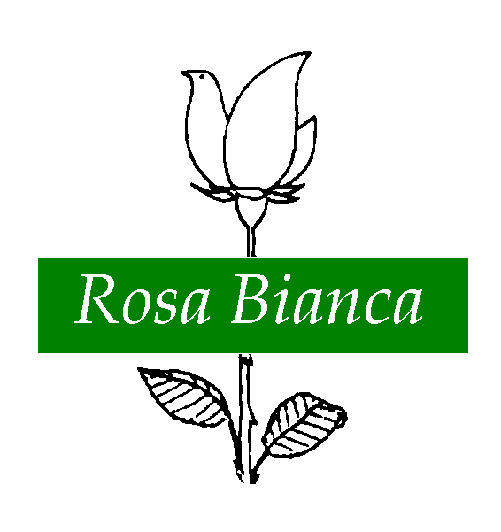
democrazia e prossimità?

riappropriarsi delle parole con pratiche di vita
Scuola di formazione della Rosa Bianca
22 - 27 agosto 2017 a Terzolas – Val di Sole (TN)

Programma **

Martedì 22 agosto
CLIMA, UN BENE COMUNE DA SALVAGUARDARE
Ore 15.00 Percorso sul fiume Noce (con possibilità di rafting [necessaria prenotazione])

Ore 17.30 Ambiente e cambiamenti climatici
Percorso guidato e partecipato: Parco nazionale dello Stelvio e “rete di riserve”con Laura Marinelli

Mercoledì 23 agosto
ABITARE IL TERRITORIO, RELAZIONI CHE GENERANO IL CAMBIAMENTO
Ore 9.30 Percorso guidato sul territorio Terzolas/Val di Rabbi
Camminata adatta per tutti/e, accompagnati da Giorgio Rizzi

Ore 16.30 I territori e i beni comuni, coltivare e realizzare idee per un ambiente sostenibile (ℙ)
Incontro con amministratori locali, esperienze e progetti di coesione sociale
Andrea Lazzaroni – sindaco di Dimaro – Folgarida
Anna Panizza – sindaco di Vermiglio
Luciana Pedergnana – assessore alle politiche sociali Comunità della Val di Sole

Ore 21.00 La speranza di un ordine giusto (ℙ)
Ricerca, formazione e passione politica nel segno di Gigi Pedrazzi
con interventi di Vincenzo Passerini, Grazia Villa, ...

Giovedì 24 agosto
"I CARE": PAROLE PER LA BUONA VITA
Ore 8.00 meditazione Sono forse io il custode di mio fratello?

Ore 9.15 Democrazia e prossimità? Riappropriarsi delle parole.
Fabio Caneri – Rosa Bianca

Ore 10.00 Pensare il mondo a partire dalla nascita
Una visione sul mondo con una diversa ottica
incontro con Ina Praetorius – teologa di fede evangelica e autrice di “Penelope a Davos”

Ore 15.00 Laboratori e pratiche
Percorsi e strumenti nella complessità, tra incertezze e sfide.
Incontri e confronti su
* lavoro e partecipazione con Francesco Lauria
* scuola e educazione alla cittadinanza con Lisa Xausa
* ABC della buona vita con Franca Filippone
* gestione dei conflitti con Grazia Villa

Ore 17.45 Assemblea della Rosa Bianca

Ore 21.00 La grande frontiera che può capovolgere l’ordine del mondo (ℙ)
con Marina De Chiara - - docente letteratura straniera università di Napoli – Orientale e autrice di “Sulle tracce dell’altra”

Venerdì 25 agosto
PER UN BEN-ESSERE EQUO E SOCIALE
Ore 8.00 meditazione Cura e prossimità

Ore 9.15 Conseguenze politico-sociali della distribuzione dei redditi e della ricchezza
Proposte di approfondimento di
Davide Fiaschi – docente di Economia Politica – università di Pisa
Fausto Gozzi – docente di Matematica applicata alla Finanza – Luiss Roma

Ore 15.00 World Cafè sui temi della mattinata e riflessioni scaturite
animato da
Melania Ceccarelli – operatrice sociale esperta in processi partecipativi

Ore 21.00 Il lavoro come cura e relazione
Lavoro e partecipazione, quando la democrazia è un bene fragile
Sandro Antoniazzi – Comunità e lavoro
Sabato 26 agosto
“SORTIRNE TUTTI INSIEME È LA POLITICA”
Ore 8.00 meditazione custodia del creato, per una ecologia integrale

Ore 9.15 Green society: i germi di un futuro possibile
Sandro Cargnelutti – presidente Legambiente FVG
Vittorio Cogliati Dezza –autore di “alla scoperta della Green Society”

Ore 14.45 Sostenibilità e prossimità (ℙ)
Dialogo esperienze sul territorio e amministratori
Carlo Daldoss – assessore alla coesione territoriale, Provincia Autonoma di Trento
Francesca Benciolini** – assessore decentramento e sussidiarietà, Comune di Padova

Ore 17.30 “È comodo accettare il mondo così com’è” (ℙ)
Obbedienza e libertà di coscienza oggi
laboratorio con Piergiorgio Reggio, Andrea Bortolotti, Orietta Fedrizzi e Luciana Pedergnana

Ore 21.00 Spettacolo
Come maestro - l' obbedienza non è più una virtù (ℙ)
confronto su don Milani, 50 anni dopo
a cura di Piergiorgio Reggio e Francesco Comina

Domenica 27 agosto
ENERGIE E SPERIMENTAZIONI DI OGGI, REALTÀ DI DOMANI.

Ore 9.30 Il percorso della Weiße Rose Stiftung con Umberto Ludovici

Ore 10.00 Esperienze a confronto, scommessa per il futuro
Nuovi percorsi e promesse di fronte al cambiamento
Gianfranco Refosco – segretario CISL Veneto
Michele Nicoletti** – delegazione parlamentare italiana presso il Consiglio d'Europa

Ore 12.00 Conclusioni

** Scaletta e relatori sono in attesa di conferma. Per aggiornamenti sul programma consultare il sito www.rosabianca.org
(ℙ) evento pubblico

ASSOCIAZIONE ROSA BIANCA
La Rosa Bianca è una associazione per l'educazione alla politica e alla democrazia che si ispira alla memoria dei giovani tedeschi della Weisse Rose che denunciarono la follia e le conseguenze tragiche del nazismo, pagando con la vita il loro impegno a testimoniare il loro desiderio di libertà.
Da più di trent'anni le scuole di formazione della Rosa Bianca hanno avuto la presenza di testimoni, maestri e persone con cui c'è stata la possibilità di condividere un pezzo di strada.
Negli ultimi anni le scuole di formazione sono state proposte sulla giustizia (“Disuguaglianze – indifferenze – mercanti” – Terzolas 2011), sulla democrazia (“Il risveglio dei popoli nella crisi delle sovranità” – Terzolas2012), sui nuovi diritti di cittadinanza (“Noi non taceremo…ancora” – Terzolas 2013), sulle sfide della rappresentanza e della partecipazione (“Ri-amare la politica” – Terzolas 2014), sull’accoglienza (“Terra, casa, lavoro”- Baida 2015), su pace e nonviolenza ("Rischiare la pace" - Terzolas 2015), su utopie e generatività (“Più lento, più dolce, più profondo” - Terzolas 2016).
CASA EDITRICE “IL MARGINE”
La casa editrice Il Margine è’ nata nel 2006 dall'impegno congiunto di trenta soci. Trova le sue origini venticinque anni di lavoro culturale attraverso l’omonima rivista mensile "Il Margine", dell'Associazione Oscar Romero con la quale si è intrecciata la vita dell’associazione Rosa Bianca. che all'inizio del 2006 hanno fondato la srl Il Margine.
Dalla nascita della Casa editrice molte delle iniziative per eventi locali coincidono con la presentazione di libri con la partecipazione degli autori.
NOTE ORGANIZZATIVE

La sede della Scuola è presso il Convento di Terzolas (Trento), in Val di Sole a 50 minuti da Trento, a 755 m.s.m. di altitudine.

Le adesioni si accettano fino ad esaurimento posti disponibili. Successivamente si verificherà l’eventuale disponibilità di posti presso altre strutture vicine.

Per adesioni e info e-mail: rosabianca@rosabianca.org o tel. 331 3494283 (ore serali o fine settimana).

QUOTE

E’ prevista una quota per il pernotto e i pasti, e una per l’iscrizione alla scuola. Sono previsti sconti per i più giovani.
Caparra
La caparra è di € 75 a persona è da inviare entro due giorni dalla conferma dell’avvenuta iscrizione tramite bonifico sul C/C della Banca Popolare di Bergamo intestato a La Rosa Bianca
(IBAN IT61 W 05428 10900 000000003145)
specificando come causale: Scuola Rosa Bianca Terzolas e il vostro nome.
Pernotto e pasti (cena 22/8 - pranzo 27/8):
Sistemazione: camera doppia € 320; camera tripla € 280, camera doppia uso singola € 430, .
La quota relativa all’albergo comprende la pensione completa, dalla cena di martedì 22 al pranzo di domenica 27 agosto.

Pernotto e pasti (cena 23/8-pranzo 27/8):
Sistemazione: camera doppia € 280; camera tripla € 240. I posti sono limitati.
La quota relativa all’albergo comprende la pensione completa, dalla cena di mercoledì 23 al pranzo di domenica 27 agosto.

PARTECIPAZIONE GIOVANI

Per i giovani al di sotto dei 30 anni è previsto uno sconto del 30% per sistemazioni in camera multipla. Per agevolare la partecipazione di coloro che tra i più giovani avessero difficoltà a far fronte all’intero costo potranno essere verificate ulteriori possibilità e soluzioni contattando i recapiti sopra indicati per info e iscrizioni.

Per i giovani al di sotto dei 30 anni sono previste agevolazioni per sistemazioni in camera multipla
Per bambini/ragazzi sono stati concordati prezzi speciali per il soggiorno al Convento: bimbi fino a 3 anni gratis, dai 4 ai 10 anni - 50%, dagli 11 ai 14 anni -30%.

ISCRIZIONE SCUOLA

€ 30 (€ 10 per studenti o partecipazione giornaliera).
La quota di iscrizione è obbligatoria per tutti: ogni incontro dell’associazione è interamente autofinanziato.

